30503
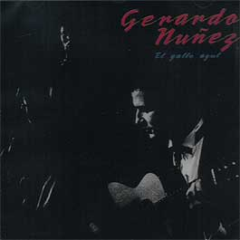

GERARDO NUÑEZ
EL GALLO AZUL (1987)

1 EL GALLO AZUL (Bulerias)

Archivio Bottega:
0, Gerardo Nuñez - EL GALLO AZUL
Flamenco - [Soleares/Bulerias]
Instrumental Buleria , (Veloce), con Guit.e ritmica
Capotasto: NN - Note Varie:

2 LA CARTUJA (Granaina)

Archivio Bottega:
0, Gerardo Nuñez - LA CARTUJA
Fandango - [Cantes de Malaga y Granada]
Instrumental Granaina , Guit.Sola
Capotasto: NN - Note Varie:

3 MI PATIO (Tangos)

Archivio Bottega:
0, Gerardo Nuñez - MI PATIO
Afflamencati - [Ida y Vuelta]
Instrumental Rumba , con Guit.e ritmica
Capotasto: NN - Note Varie:

4 AMOR DE DIOS (Bulerias)

Archivio Bottega:
0, Gerardo Nuñez - AMOR DE DIOS
Flamenco - [Soleares/Bulerias]
Instrumental Buleria , (Lenta), con Guit.e ritmica
Capotasto: NN - Note Varie:

5 CAÑAVERAL (Verdiales)

Archivio Bottega:
0, Gerardo Nuñez - CAÑAVERAL
Fandango - [Fandangos]
Instrumental Fandango , con Guit.e ritmica
Capotasto: NN - Note Varie:

6 PUENTE DE LOS ALUNADOS (Tanguillos)

Archivio Bottega:
0, Gerardo Nuñez - PUENTE DE LOS ALUNADOS
Flamenco - [Tientos/Tangos]
Instrumental Tanguillo , con Guit.e Altro (Basso)
Capotasto: NN - Note Varie:

7 DONDE DUERME LA LUNA (Rondeña)

Archivio Bottega:
0, Gerardo Nuñez - DONDE DUERME LA LUNA
Fandango - [Cantes de Malaga y Granada]
Instrumental Rondeña , con Guit.e ritmica
Capotasto: NN - Note Varie:

